Nom : Classe :
Prénom : Groupe :

Contrôle 2; Ombres et astronomie (1h)
(sujet à rendre complété, une attention particulière sera donnée à la rédaction)

Exercice 1 : Phases de la Lune (/4)
Remplir le schéma ci-dessous en grisant les parties non visibles de la Lune depuis la Terre dans les 8 positions proposées

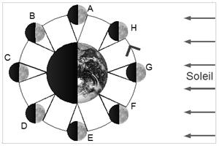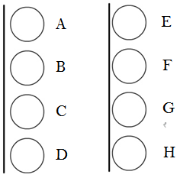

Exercice 2 : Ombres (/4)
Une source de lumière S émet un faisceau dont on a représenté les rayons limites.
1. Quel point est éclairé : A ou B ? Justifier la réponse en vous aidant du schéma.
..........................................................................................................................................................................................................................................................................................................
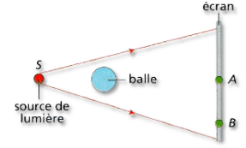
2. Indiquer, sur le schéma, où se trouvent : l’ombre propre de la balle, l’ombre portée de la balle et le cône d’ombre

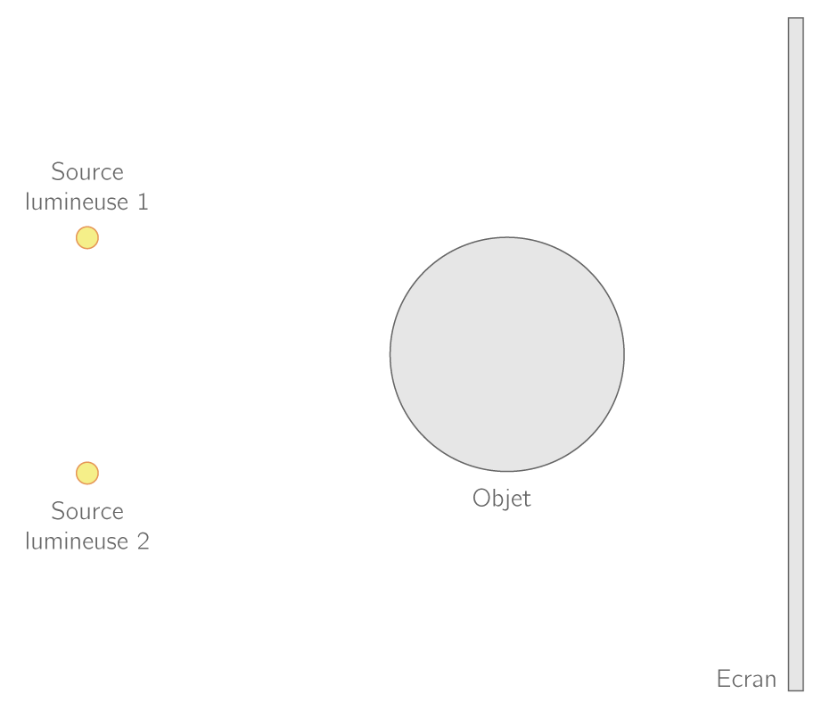
Exercice 3 : Deux sources (/5)
On étudie un objet sphérique éclairé par deux sources ponctuelles. On s'intéresse à l'ombre formée par l'interception des rayons de chacune des sources par l'objet.
Le schéma ci-contre représente la situation :
- Quelle condition nécessaire doit remplir l'objet pour être susceptible d'intercepter les rayons lumineux ?
........................................................................
........................................................................
........................................................................
........................................................................
........................................................................
- Représenter l'ombre propre de l'objet sur le schéma.
- Représenter sur le schéma les zones d'ombre projetées engendrées par les sources 1 et 2 en représentant à l'aide de noir les zones les plus obscures et de gris les zones les moins sombres.

Exercice 4 : Ça tourne ! (/3)
Compléter les phrases suivantes :
  - ……………………….…. tourne autour de……………..………en 28 jours environs.
  - ……………………….…. tourne autour de……………..………en 365 jours et 6 heures.
  - ……………………….…. tourne autour de……………..………en 24 heures.

Exercice 5 : Eclipse (/4)
Le Soleil, la Lune et la Terre sont représentés ci-dessous.
  - Tracer le rayon lumineux passant par A et C, puis celui passant par B et D.
  - Compléter le schéma en faisant apparaître l’ombre propre, l’ombre portée et le cône d’ombre.
  - Dans quelle zone d’ombre se trouve une partie de la Terre ?
..........................................................................................................................................................................................................................................................................................................
  - Sachant qu’une éclipse porte de le nom de l’astre caché, est-ce une éclipse de Soleil ou de Lune ? Justifier votre réponse.
..........................................................................................................................................................................................................................................................................................................

A
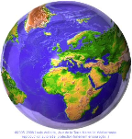

D

C

B

